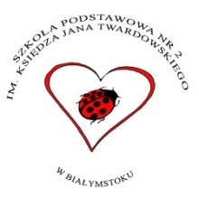
VI FORUM MŁODYCH EKOLOGÓW BIAŁYSTOK 2014

pod honorowym patronatem
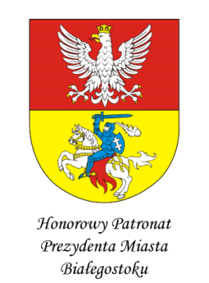

Serdecznie zapraszamy dzieci 6-letnie z przedszkoli i oddziałów przedszkolnych
w szkołach podstawowych oraz uczniów klas I - VI szkół podstawowych miasta Białegostoku
do udziału
w KONKURSIE PLASTYCZNYM
pod hasłem: "EKOLOGIA w zieleni, czyli...zielone na zielonym"

Cele:
-uwrażliwienie na piękno przyrody,
-kształtowanie świadomości ekologicznej,
-ukazanie w formie plastycznej różnorodnych treści ekologicznych,
-pobudzanie aktywności twórczej uczestników przy użyciu różnych odcieni barwy
zielonej,
-rozwijanie wyobraźni pomysłowości.

Regulamin konkursu:
1. Konkurs polega na samodzielnym wykonaniu pracy plastycznej o treści ekologicznej. Pracę należy wykonać przy użyciu wyłącznie różnych odcieni barwy zielonej.
2. Format pracy: A3, A4
3. Technika pracy: dowolna.
4. Uczestnicy: dzieci 6-letnie z przedszkoli i oddziałów przedszkolnych w szkołach
podstawowych oraz uczniowie klas I-VI szkół podstawowych miasta Białegostoku.
5. Każdy uczestnik może wykonać tylko jedną pracę plastyczną.
6. Z każdej placówki może wpłynąć maksymalnie dziewięć prac. Prace zbiorowe są wykluczone.
7. Prace nadesłane lub dostarczone na konkurs muszą być opisane na odwrotnej stronie pracy, pismem komputerowym (czcionka -14, Arial)
-imię i nazwisko ucznia,
-klasa,
-adres i telefon placówki,
-nazwisko nauczyciela pod kierunkiem którego powstała praca.

Prace należy dostarczać do dnia 31 marca 2014 r. na adres organizatora:

Szkoła Podstawowa nr 2 im. Księdza Jana Twardowskiego w Białymstoku
15 – 893 Białystok, ul. Bohaterów Monte Cassino 25, tel. 85 7420304

8. Prac nie należy rolować ani składać.
9. Organizator nie ponosi odpowiedzialności za uszkodzenie lub zaginięcie prac w czasie przesyłki.
10. Prace nie spełniające warunków konkursu nie będą oceniane.
11.Organizator zastrzega sobie prawo do bezpłatnego publikowania nadesłanych na konkurs prac oraz wykorzystania podstawowych danych autorów prac w celu promowania imprezy.
12. Nadesłane prace przechodzą na własność organizatora.
13. Nadesłanie prac jest równoznaczne z uznaniem regulaminu konkursu oraz akceptacją publikacji danych osobowych autora w materiałach dotyczących Forum.

Proszę o wypełnienie i przesłanie załącznika nr 1 wraz z pracą konkursową.
Brak właściwie wypełnionego załącznika nr 1 eliminuje pracę z udziału w konkursie.

Kryteria oceny prac:
1.Prace będą oceniane w kategoriach:
-klasy 0-I
-klasy II-III
-klasy IV-VI
2.Przy ocenie prac komisja będzie brała pod uwagę: oryginalność, pomysłowość, walory plastyczne, samodzielność pracy.
3.Nagrody i wyróżnienia przyznaje Komisja Konkursowa powołana przez organizatora.
O wynikach konkursu laureaci zostaną powiadomieni telefonicznie.

Wręczenie nagród laureatom nastąpi podczas uroczystości zakończenia

VI Forum Młodych Ekologów w dniu 24 kwietnia 2014 r. o godz. 12.00
w Szkole Podstawowej nr 2 w Białymstoku.

Zachęcamy do wzięcia udziału konkursie.
Życzymy wspaniałych pomysłów i powodzenia!

Koordynator konkursu: mgr Lidia Sielawa

